Sobre el curso y la organización...

Precio por taller:.........................................90 €

Incluye comidas y alojamiento en habitaciones compartidas.

El menú propuesto es vegetariano.

Se tendrán en cuenta las necesidades alimenticias de cada persona y nos ayudara que avises con anterioridad si necesitas algo diferente.

Las clases empezaran el sábado a las 10:30, pero las personas que lo deseen podrán ir llegando el viernes al atardecer, trayendo consigo algo de cena para compartirla por la noche.

Hay disponibles 24 literas. Esto limita el numero de asistentes/as, asi que si te interesa alguno de los talleres o los dos, apúntate pronto.

La reserva de plaza se hará por orden de
inscripción.

El ingreso para la reserva es de 30 € por taller.

DONDE?

Los cursos se realizaran en plena Reserva de la Biosfera del URDAIBAI en un caserio en Ereño.
La dirección exacta es:
Zuarte. BºAkorda CP 48313 Ereño. Bizkaia.

COMO LLEGAR...

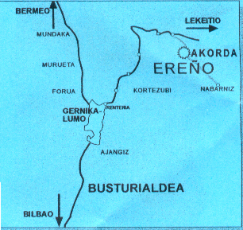

Para consultar cualquier tema sobre el curso o alguno de los anteriores aspectos ponerse en contacto con OSCAR o REBECA

Oscar: -tlf: 660 789 485 942-55 42 28
-e-mail: espiritudelagua@yahoo.es

Rebeca: -tlf 680827569

DISEÑANDO ESPACIOS S.O.S.TENIBLES

Foto portada

- Bioconstruccion
- Permacultura
- Acuacultura
- Tecnologías

4-5 y 11-12 de JUNIO BIZCAIA

